ยุทธศาสตร์
- คลิกเลือกเมนู “ยุทธศาสตร์” ดังรูปภาพ
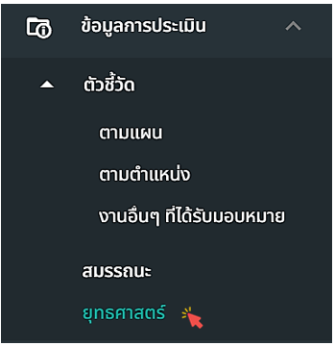
รูปภาพที่ 9 – 22 เมนู “ยุทธศาสตร์”
- เมื่อคลิกเลือกเมนู “รายการสมรรถนะ” ระบบจะทำการแสดงหน้า “รายการยุทธศาสตร์” โดยสามารถคลิก เพื่อเพิ่มข้อมูลรายการยุทธศาสตร์ และคลิก เพื่อจัดลำดับข้อมูลรายการยุทธศาสตร์ อีกทั้งยังสามารถเพิ่มข้อมูลยุทธศาสตร์ 1, เพิ่มข้อมูลยุทธศาสตร์ย่อย, เพิ่มข้อมูลกลยุทธ์ที่/เป้าประสงค์ รวมถึงการแก้ไข และลบข้อมูลรายการยุทธศาสตร์
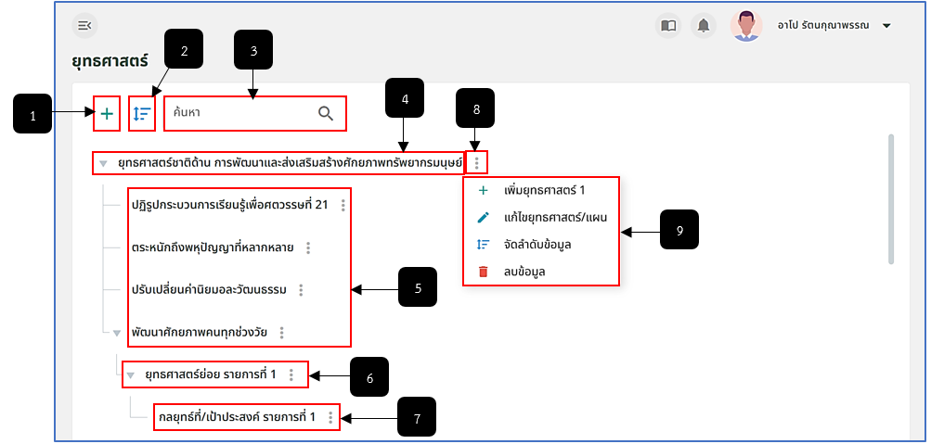
รูปภาพที่ 9 – 23 รายการยุทธศาสตร์
หมายเลข 1 ไอคอนสำหรับคลิกเพื่อเพิ่มข้อมูลรายการยุทธศาสตร์
หมายเลข 2 ไอคอนสำหรับคลิกเพื่อจัดลำดับข้อมูลรายการยุทธศาสตร์
หมายเลข 3 ช่องสำหรับคลิกเพื่อกรอกข้อมูลค้นหารายการยุทธศาสตร์
หมายเลข 4 ช่องสำหรับแสดงข้อมูลรายการยุทธศาสตร์
หมายเลข 5 ช่องสำหรับแสดงข้อมูลรายการยุทธศาสตร์ 1
หมายเลข 6 ช่องสำหรับแสดงข้อมูลรายการยุทธศาสตร์ย่อย
หมายเลข 7 ช่องสำหรับแสดงข้อมูลรายการกลยุทธ์ที่/เป้าหมาย
หมายเลข 8 ไอคอนสำหรับคลิกเพื่อแสดงเมนูย่อยจัดการข้อมูลรายการยุทธศาสตร์
หมายเลข 9 ช่องสำหรับแสดงเมนูย่อยจัดการข้อมูลรายการยุทธศาสตร์
- การเพิ่มข้อมูลรายการยุทธศาสตร์ ให้ทำการคลิก ระบจะทำการแสดงหน้า “เพิ่มยุทธศาสตร์/แผน” ทำการกรอกข้อมูลชื่อยุทธศาสตร์/แผน จากนั้นทำการคลิก และยืนยันการบันทึกข้อมูล และหากต้องการแก้ไข ให้ทำการคลิก  และทำการแก้ไข และเมื่อทำการแก้ไขเสร็จสิ้น ให้ทำการบันทึกข้อมูลการแก้ไขทุกครั้ง
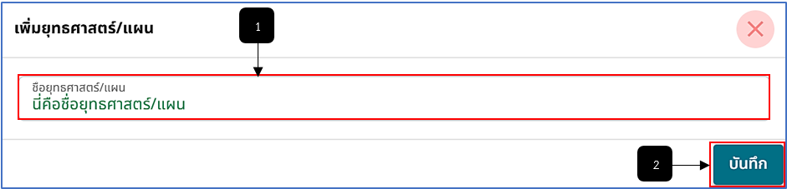
รูปภาพที่ 9 – 24 เพิ่มข้อมูลยุทธศาสตร์/แผน
หมายเลข 1 ช่องสำหรับคลิกเพื่อกรอกข้อมูลชื่อยุทธศาสตร์/แผน
หมายเลข 2 ปุ่มสำหรับคลิกเพื่อบันทึกข้อมูล
- การเพิ่มข้อมูลรายการยุทธศาสตร์ 1 ให้ทำการคลิก ที่หลังรายการยุทธศาสตร์/แผน ระบบจะทำการแสดงเมนูย่อย ให้ทำการใช้เมาส์คลิก ระบบจะทำการแสดงหน้า “เพิ่มยุทธศาสตร์” ทำการกรอกข้อมูลชื่อยุทธศาสตร์ จากนั้นทำการคลิก และยืนยันการบันทึกข้อมูล และหากต้องการแก้ไข ให้ทำการคลิก และทำการแก้ไข และเมื่อทำการแก้ไขเสร็จสิ้น ให้ทำการบันทึกข้อมูลการแก้ไขทุกครั้ง
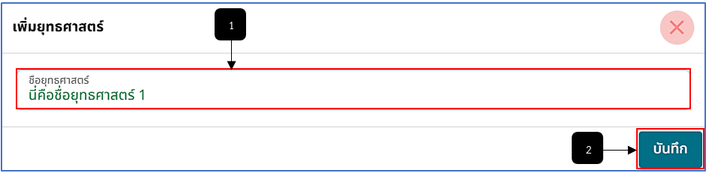
รูปภาพที่ 9 – 25 เพิ่มข้อมูลยุทธศาสตร์ 1
- การเพิ่มข้อมูลรายการยุทธศาสตร์ย่อย ให้ทำการคลิก ที่หลังรายการยุทธศาสตร์ 1 ระบบจะทำการแสดงเมนูย่อย ให้ทำการใช้เมาส์คลิก ระบบจะทำการแสดงหน้า “เพิ่มยุทธศาสตร์ย่อย” ทำการกรอกข้อมูลชื่อยุทธศาสตร์ย่อย จากนั้นทำการคลิก และยืนยันการบันทึกข้อมูล และหากต้องการแก้ไข ให้ทำการคลิก และทำการแก้ไข และเมื่อทำการแก้ไขเสร็จสิ้น ให้ทำการบันทึกข้อมูลการแก้ไขทุกครั้ง
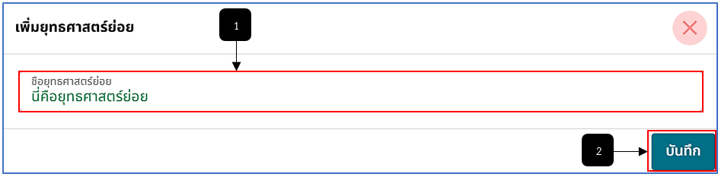
รูปภาพที่ 9 – 26 เพิ่มข้อมูลยุทธศาสตร์ย่อยsd
หมายเลข 1 ช่องสำหรับคลิกเพื่อกรอกข้อมูลชื่อยุทธศาสตร์ย่อย
หมายเลข 2 ปุ่มสำหรับคลิกเพื่อบันทึกข้อมูล
- การเพิ่มข้อมูลรายการกลยุทธ์ที่/เป้าประสงค์ ให้ทำการคลิก ที่หลังรายการยุทธศาสตร์ย่อย ระบบจะทำการแสดงเมนูย่อย ให้ทำการใช้เมาส์คลิก ระบบจะทำการแสดงหน้า “เพิ่มกลยุทธ์ที่/เป้าประสงค์” ทำการกรอกข้อมูลชื่อกลยุทธ์ที่/เป้าประสงค์ จากนั้นทำการคลิก และยืนยันการบันทึกข้อมูล และหากต้องการแก้ไข ให้ทำการคลิก และทำการแก้ไข และเมื่อทำการแก้ไขเสร็จสิ้น ให้ทำการบันทึกข้อมูลการแก้ไขทุกครั้ง
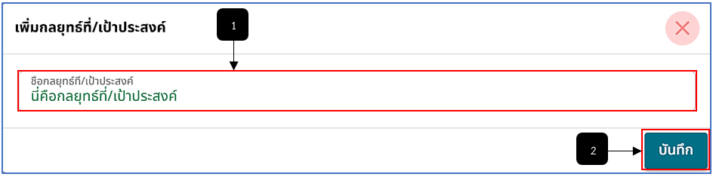
รูปภาพที่ 9 – 27 เพิ่มข้อมูลกลยุทธ์ที่/เป้าประสงค์
หมายเลข 1 ช่องสำหรับคลิกเพื่อกรอกข้อมูลชื่อกลยุทธ์ที่/เป้าประสงค์
หมายเลข 2 ปุ่มสำหรับคลิกเพื่อบันทึกข้อมูล
- การจัดลำดับข้อมูล ให้ทำการใช้เมาส์คลิก ในหน้า “ยุทธศาสตร์” หรือคลิก ในรายการยุทธศาสตร์ ระบบจะทำการแสดงหน้า “จัดลำดับการแสดงผล” จากนั้นนำเมาส์มาคลิกรายการที่ต้องการจัดลำดับ โดยการคลิกค้างไว้ และเลื่อนขึ้น หรือเลื่อนลงเพื่อจัดลำดับการแสดงผลที่ต้องการ และเมื่อทำการจัดลำดับการแสดงผลเสร็จสิ้น ให้ทำการคลิก และยืนยันการบันทึกข้อมูล
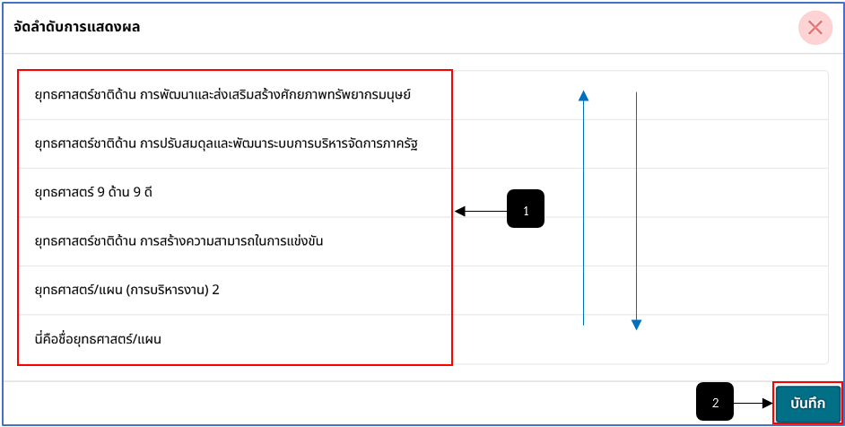
รูปภาพที่ 9 – 28 จัดลำดับการแสดงผล
หมายเลข 1 ช่องสำหรับแสดงรายการยุทธศาสตร์ที่สามารถคลิกเพื่อจัดลำดับการแสดงผล
หมายเลข 2 ปุ่มสำหรับคลิกเพื่อบันทึกข้อมูล

